Js学习笔记

alert(“ 好开心”)

效果：
再页面上弹出一个提示框，提示信息从alert后面的引号中的文来的

console.log(“”)

向浏览器控制台中输入一句话

Prompt

弹出输入框
Var neirong=prompt(“请输入我对你的爱”)；//输入框
Console.log(neirong);

数据类型

值类型：Number,Boolean,String

标识性的数据:Null

标识性的数据类型：Undefined

复杂的数据类型对象类型：Object

判断类型的运算符：typeof

其它类型和number类型做运算

加减乘除运算中的自动类型转换

强制把其它类型转化为number的方法:
Number,parseInt,parseFloat

什么情况下会产生NaN
NaN是number类型里的特殊值，当做数学运算失败的时候，或当其它数据类型转化为number类型失败的时候，会得到NaN的结果

isNaN()函数
isNaN() 函数用于检查其参数是否是非数字值。

String

把其它类型转换为字符串：toString与String方法。

变量命名规范

区分大小写；

一个字符必须是一个字母、下划线（_）或一个美元符号（$）;

其他字符可以是字母、下划线、美元符号或数字；

不能含有空格；

不能以关键字或保留字命名

==与===

等于（==）的情况下 只要值相同就返回True

全等（===）的时候需要值和类型都要匹配才能返回True

i++与++i

++i表示的是，先加1再执行

而i++表示的是先执行再加1

逗号操作符

使用逗号操作符可以在一条语句中执行多个操作，
如var num1 = 1, num2 = 5, num3 = 6

for 循环语句
关键词：
从…到…
为每一个……
所有…添加……内容
特点：
数量方面有一定的范围限制，为多个类似或同一类型的标签添加同样的或有规律可循的动

While语句
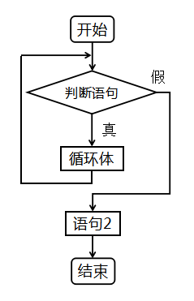
语法格式：
while（判断语句）
｛
循环体；
｝
语句2
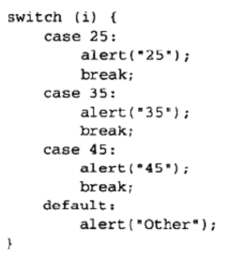

switch语句
语法格式：
switch（条件判断语句）｛
case value1：语句1；break;
case value2：语句2；break;
…………
default：statement
}
语句5
注意：break关键字会导致代码执行流跳出switch语句，如果省略break关键字，就会导致执行完当前case后，继续执行下一个case。

break 和 continue 语句
break和continue语句用于在循环中精确地控制代码的执行

Break
break语句会立即退出循环，强制继续执行循环后面的语句。
break 出现在for while switch中

Continue
continue语句虽然也是立即退出循环，但退出循环后会从循环的 顶部继续执行。
continue 出现在for while中

JavaScript 函数
通过函数可以封闭任意多条语句，而且可以在任何地方、任何时候调用执行，ECMAScript中的函数使用function关键字来声明，后跟一组参数以及函数体。
函数的基本语法如下所示：
定义方法：
function 函数名（参数）{
语句;
}
调用方法：
函数名(参数); 函数名一般都以动词为前缀； 驼峰命名法
注：可以没有参数
重点 : 函数只定义一次，但可以调用任意次。

return语句
功能：返回控制与函数结果；或者仅仅返回控制

JavaScript 事件
onblur 元素失去焦点
onchange 用户改变域的内容
onclick 鼠标点击某个对象
ondblclick 鼠标双击某个对象
onerror 当加载文档或图像时发生某个错误
onfocus 元素获得焦点
onkeydown 某个键盘的键被按下
onkeypress 某个键盘的键被按下或按住
onkeyup 某个键盘的键被松开
onload 某个页面或图像被完成加载
onmousedown 某个鼠标按键被按下
onmousemove 鼠标被移动
onmouseout 鼠标从某元素移开
onmouseover 鼠标被移到某元素之上
onmouseup 某个鼠标按键被松开

JavaScript计时器

setTimeout()
setTimeout(函数名,时间间隔);
setTimeout作用为经过多少时间(单位为毫秒)后执行某函数或名为XXX的函数。
setTimeout(function(){
alert(1);
},1000);
1000毫秒后执行function(){alert(1)}

setInterval()
setInterval作用为每经过多少时间(单位为毫秒)后执行一次某函数或名为XXX的函数
setInterval(function(){
alert(1);
},1000);
每1000毫秒执行一次function(){alert(1)};

清除计时器

clearTimeout（）
清除由setTimeout延迟执行的代码块;

clearInterval（）
清除由setInterval延迟执行的代码块;

innerHTML

变量名.innerHTML
innerHTML 设置或获取位于对象起始和结束标签内的 HTML

变量名.innerText（FF兼容性问题）
innerText 设置或获取位于对象起始和结束标签内的文本

变量名.outerHTML
outerHTML 设置或获取对象及其内容的 HTML 形式
变量名.textContent ----FF支持属性

变量名.outerText (FF不支持)
outerText 设置(包括标签)或获取(不包括标签)对象的文本

Value
通过value可以获取input文本框中的内容

自定义属性
给元素设置自定义属性
var oBj = document.getElemetById("");
oBj.hehe = "hehe";
给数组中所有元素设置Index属性
var oDiv = document.getElemetsByTagName("div");
for(var i=0;i<oDiv.length;i++){
oDiv[i].index = i;
}

数组
数组是值的有序结合，每一个数组叫做一个元素，而每个元素在数组中有一个位置，以数字表示称为索引。

数组的创建
var arr4=[ ]; 空的数组直接量
var arr5=[ 1 , true , ”string”, [1,2] ]; 包含具体元素的数组直接量
使用Array构造函数来实现
var arr1=new Array(); 空数组
var arr2=newArray(1,true,”string”,
[1,2],{x:1,y:2}); 实数组

数组对象的length属性
length属性表示数组的长度，即其中元素的个数。因为数组的索引总是由0开始，所以一个数组的上下限分别是：0和length-1。
和其他大多数语言不同的是，JavaScript数组的length属性是可变的，这一点需要特别注意。
既可以获取数组的长度，又可以设置数组的长度。当设置为0时，数位就清空了。

数组元素的添加
push() 将一个或多个新元素添加到数组结尾，并返回数组新长度。
unshift() 将一个或多个新元素添加到数组开始，数组中的元素自动后移，返回数组新长度。

数组元素的删除
pop() 移除最后一个元素，并返回该元素值。
shift() 移除最前一个元素并返回该元素值，数组中元素自动前移

数组元素的splice属性
splice(开始位置，删除长度)
splice(开始位置，删除长度，插入的元素)
splice插入(开始, 0, 元素…)
splice(开始位置，删除长度，插入的元素)
var arr = [1,3,8,9,10,2]
arr.splice(1,2,[4,4,4])
alert(arr)

数组元素的conact属性
concat()连接两个数组,返回一个新数组(不会改变原数组)

var a = [1,2,3,4,5];
var b = [6,7,8]
var c = a.concat(b);

数组元素的join属性
数组元素的字符串化
join(分隔符)用分隔符，组合数组元素，生成字符串。省略分隔符话则用默认用逗号为分隔符。
var arr = [1,3,8,9,10,2]
var b = arr.join("/")

数组元素的反转
reverse() 反转元素（最前的排到最后、最后的排到最前），返回数组地址
var a = [1,2,3,4,5];
a.reverse();

数组元素的sort属性
sort(sortby); 将会调用每个数组对象的tostring()。然后对数组元素排序，返回数组地址
注：当sortby参数不存在时，将按字母顺序对数组中的元素进行排序，说得更精确点，是按照字符编码的顺序进行排序。
var arr = ["p","f","e","c"]
arr.sort()
如果是数字，将以字符串的形式比较大小
var a=[1,5,3,7];
a.sort(function(a, b) { return a-b;})

Math 对象

常用属性
Math.PI（ π 值）、 Math.SQRT（平方根）…

常用方法
最大/最小值 min 、max （重要）
舍入取整 ceil、floor、round（重要）
三角函数 sin、asin、cos、acos

Math对象属性
Math对象包含的属性大部分是数学计算中可能会用到的一些特殊值
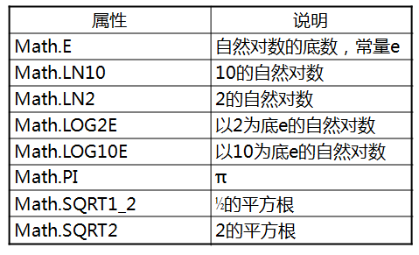

Math对象舍入取整

Math.ceil（）
向上舍入小数点(向上取整)
它将数值向上舍入为最接近的整数

Math.floor（）
向下舍入小数点（向下取整）
它将数值向下舍入为最接近的整数

Math.round（）
标准的四舍五入
它将数值四舍五入为最接近的整数

Math对象最大值与最小值
min和max方法用于确定一组数值中的最小值和最大值。它可以接受任意多的参数。

获取参数中最大值的语法格式
Math.max ( num1,num2, … )

获取参数中最小值的语法格式
Math.min( num1,num2, … )

Math对象随机数
Math.random ( ) 返回介于0~1之间的随机小数
注意：不包括 0 和 1

Math对象三角函数

正弦三角函数
Math.sin（x） 获取x的正弦值（x为弧度制）
Math.sin（ Math.PI / 2）= 1

反正弦三角函数
Math.asin（num） 获取num的反正弦值
Math.asin（1）≈ 1.570796…

余弦三角函数
Math.cos（x） 获取x的正弦值（x为弧度制）
Math.cos（ Math.PI / 2）= 0

反余弦三角函数
Math.acos（num） 获取num的反正弦值
Math.acos（1）= 0

其他常用函数
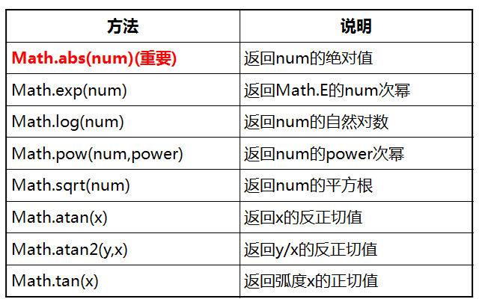

Date对象

创建时间对象
var t = new Date();

Date对象获取本地时间

getFullYear(); 获取4位数的年份

getMonth(); 获取月份，从0开始，0表示1月

getDate(); 获取月份中的天数

getDay(); 获取是周几，从0开始

getMilliseconds(); 获取当前的毫秒数

getTime(); 获取从1970年1月1日至今的毫秒数

Date对象获取UTC时间

getUTCFullYear(); 获取UTC日期的4位数年份

getUTCMonth(); 获取UTC日期月份，从0开始

getUTCDate(); 获取UTC日期月份中的天数

getUTCDay(); 获取UTC日期的周几，从0开始

getUTCHours(); 获取UTC日期的小时数，0-23

getUTCMinutes(); 获取UTC日期的分钟数，0-59

getUTCSeconds(); 获取UTC日期的秒数，0-59

getUTCMilliseconds();获取UTC日期的毫秒数

设置时间

new Date(time);

console.log(time)为从1970年1月1日至设置时间的毫秒数

new Date(‘May 17 , 2015’);

new Date("May 17, 2015 13:25:17");

new Date(2015,4,17);

new Date(2015,4,17,13,25,17);

设置本地时间

setFullYear(); 设置4位数的年份

setMonth(); 设置月份，从0开始，0表示1月

setDate(); 设置月份中的天数

setHours(); 设置当前的小时数，0-23

setMinutes(); 设置当前的分钟数，0-59

setSeconds(); 设置当前的秒数，0-59

setMilliseconds(); 设置当前的毫秒数

setTime(); 设置从1970年1月1日到现在的毫秒数

设置UTC时间

setUTCFullYear(); 设置4位数的年份

setUTCMonth(); 设置月份，从0开始，0表示1月

setUTCDate(); 设置月份中的天数

setUTCHours(); 设置当前的小时数，0-23

setUTCMinutes(); 设置当前的分钟数，0-59

setUTCSeconds(); 设置当前的秒数，0-59

setUTCMilliseconds(); 设置当前的毫秒数

setUTCTime(); 设置从1970年1月1日至今的毫秒数

碰壁反弹效果

offsetWidth、offsetHeight
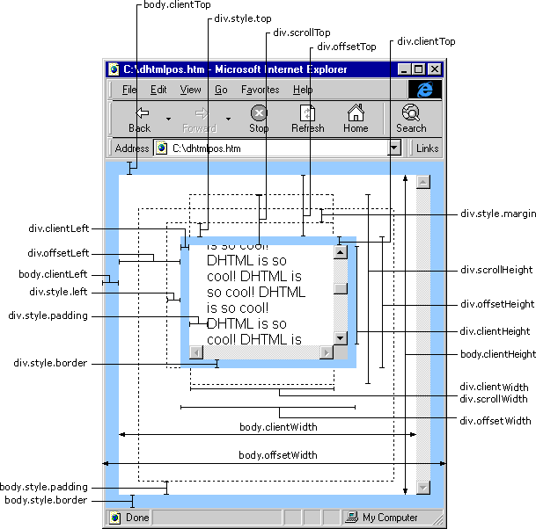

offsetLeft系列属性
offsetLeft、offsetTop：获取当前对象与父元素之间的距离（不包含父元素的边框）
注意：当某个元素及其DOM结构层次中元素都未进行CSS定位时，则这个元素offsetLeft取值为根元素(即body)
offsetWidth、 offsetHeight ：获取元素自身的宽度/高度

clientLeft系列属性
clientWidth、 clientHeight ：不含边框的元素自身的宽度/高度

获取浏览器可见区域的宽度和高度
document.documentElement.clientWidth
document.documentElement.clientHeight

Event和拖拽效果

event事件
在触发某个事件时，会产生一个事件对象event，这个对象中包含着所有与事件有关的信息。

evnet获取鼠标坐标
event . clientX event . clientY
event.pageX event.pageY
鼠标事件在浏览器视口中的特定位置上发生，这个位置信息保存在事件对象event的clientX和clientY属性中。

event事件兼容性
火狐、其他浏览器： event
Internet Explore： window . event
兼容性写法
var e = event||window.event;

阻止默认事件方法
preventDefault( );

event . preventDefault( );

返回顶部
scroll事件：
window.onscroll = function(){
}

各浏览器下 scrollTop的差异

IE6/7/8：
document.documentElement.scrollTop ；

Safari:
window.pageYOffset ；

Firefox:
document.documentElement.scrollTop ；

google:
document.body.scrollTop

获取scrollTop值

完美的获取scrollTop 赋值短语 ：
var scrollTop = document.documentElement.scrollTop || window.pageYOffset || document.body.scrollTop;

字符串

什么是字符串
字符串是一组由16位值组成的不可变的有序序列。每个字符通常来自UTF-16的Unicode字符集
字符串直接量是由双引号（”）或单引号（’）包裹的

字符串的操作

charAt():返回字符串的某一位；
var str = "abcdef"
alert(str.charAt(3))

search：查找,返回的是位置，如果找不到返回-1
var str = "abcdef"
alert(str.search("b"))

substring，substr，slice提取字符串;
substring（start,end）
//提取字符串中介于两个指定下标参数之间的字符
substr（start,length）
//返回一个从指定位置开始的指定长度的子字符串
slice(start,end)
//截取开始和结束位置之间的内容,如果为负值会倒序查找，-1是最后一位
注意第二个参数均可省略

indexOf(),lastIndexOf()
indexOf(),lastIndexOf()获取字符串的位置,如果没有返回-1，如果有相应的内容，则返回第一个字符的所在位置
var str = "abacdef"
alert(str.indexOf("a"))
alert(str.lastIndexOf("a"))
//这两个方法性能较高，一般用来判断是否有该字符串

replace：替换匹配的
var str="aaaabbbb";
alert(str.replace("a","0"))
str.replace(regexp,"new string")
//如果第一个参数为regexp（正则），则会按照正则匹配来替换
若第一个参数为字符串，则替换匹配到的第一个字符串

split()
split() 方法用于把一个字符串分割成字符串数组，一般和正则一起用
var str = "abacdef"
alert(str.split(""))
str.split("",length)
第一个参数为字符串或正则
第二个参数可选，规定返回的数组长度;

concat(）
concat(）将一个字符串或多个字符串拼接起来，获得一个新的字符串
var str = "abcdef"
alert(str.concat('123'))

正则表达式
可以简单的理解为一种规则，或者是模式
一种字符串匹配工具

RegExp对象
JS风格 var re =new RegExp("a")
Perl var re =/a/;

var re = RegExp("a")
var str = "abcdsf"
alert(str.search(re))

search
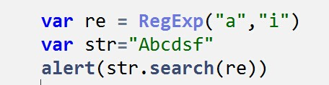
字符串搜索
返回出现的位置

正则表达式参数i
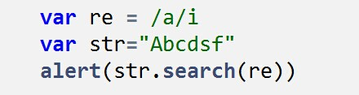
忽略大小写

转义字符
\d 数字 等同[0-9]
\D 除了数字之外 等同[^0-9]
\w 英文数字下划线 [0-9a-zA-Z_]
\W [^0-9a-zA-Z_]
\s 空白字符
\S 任何非空白字符等同 [^ \f\n\r\t\v]
.（点） 除\n之外所有字符

Bom
BOM (browser object model) 浏览器对象模型
BOM提供了独立于内容而与浏览器窗口进行交互的对象
BOM主要用于管理窗口与窗口之间的通讯，因此其核心对象是window
BOM缺乏标准，JavaScript语法的标准化组织是ECMA，DOM的标准化组织是W3C, BOM最初是Netscape浏览器标准的一部分

尺寸及坐标

可视区尺寸
document.documentElement.clientWidth
document.body.clientWidth

滚动距离
document.body.scrollTop
document.documentElement.scrollTop

打开与关闭窗口

window.open(URL,name,特性,replace)
四个参数都是可选参数

window.close()

window.navigator //对象包含有关访问者的信息

navigator.userAgent //包含访问者浏览器信息及版本

系统提示框

JavaScript弹窗

alert() //警告

confirm() //确认

prompt() //提问

history.go()

history.go(-1) 后退一页

history.go(1) 前进一页

history.go(2) 前进两页

history.back() 后退一页

history.forward() 前进一页

window.location

window.location对象用于获得当前页面的地址(URL),并把浏览器重 定向到新的页面。

window.location 对象在编写时可不使用 window 这个前缀。

location.href 返回当前页面的 URL

location.search

设置或返回从问号 (?) 开始的 URL（查询部分）

location.hash 设置或返回从井号 (#) 开始的 URL（锚）

Location.host 设置或返回主机名和当前 URL 的端口号

location.hostname 属性返回当前主机名

location.pathname 返回当前页面的路径和文件名

location.port 返回 web 主机的端口 （80 或 443）

location.protocol 返回所使用的 web 协议（http:// 或 https://）

DOM
JavaScript由三部分组成：ECMAScript，DOM，BOM
Document Object Model（文档对象模型）
Document 就是文档
Object 把网页看做是一个整体
Model 模型

node节点

node节点是包含了标签、注释、文本、doctype等在内的多种组

节点关系

childNodes：所有子节点

children：所有是标签类型的子节点

nextSibling：下一个兄弟节点

previousSibling：上一个兄弟节点

parentNode：父节点

firstChild : 第一个子节点

lastChild：最后一个子节点

节点类型

标签节点：1 → 可以使用nodeName查看标签名

文本节点：3 → 回车是文本节点

注释节点：8

document：9

获取元素的样式

currentStyle
ie所支持的获取非行间样式的方法
用法：对象.currentStyle.样式名
例：oDiv.currentStyle.width

getComputedStyle
除ie678之外，获取非行间样式的方法
用法：getComputedStyle(对象，参数).样式名
第二个参数可以传递任何数据，通常会传递 false 或者 null
例：getComputedStyle(oDiv,null).color

查找获得DOM节点

document.getElementById()

document.getElementsByTagName()

document.getElementsByName()

document.getElementsByClassName()（新）

document.querySelector(css选择符)（新）

document.querySelectorAll()（新）

操作节点方法

创建节点方法
document.createElement('div');
document.createElement("标签名") : 创建新元素
document.createTextNode("") : 创建文本节点

添加节点
appendChild(node): 向childNodes末尾插入一个节点
insertBefore(node,targetNode): 向目标位之前插入节点

替换节点
obj.replaceChild(newNode,oldNode) :
新节点替换旧节点

移除节点
obj.removeChild(node) : 移除父节点的某个子节点

克隆节点
cloneNode(boolean) : 复制一个节点
true：深复制，复制节点及其整个子节点树
false : 浅复制，只复制节点本身。
注意：cloneNode（）方法不会复制添加到DOM节点中的 JavaScript属性，例如事件处理程序等。

常见属性操作方法

getAttribute(属性)：获取节点上属性的值

setAttribute(属性,属性值)：设置节点上属性的值

removeAttribute(属性)：删除节点上的属性
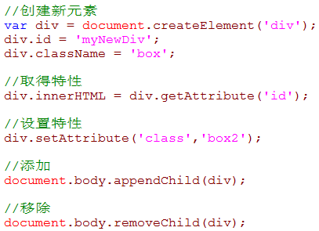

Ajax

什么是Ajax
Asynchronous JavaScript and XML
通俗的讲，AJAX就是JS通过一个网址去加载数据，这个过程通常是用户不可见的。

Ajax的优势
JS控制数据的加载，更加灵活多用
更佳的用户体验：局部刷新、及时验证、操作步骤简化等
节省流量
异步加载数据，无需刷新整个页面

Ajax的请求步骤

new XMLHttpRequest()创建AJAX对象 买一个新手机
new XMLHttpRequest()
new ActiveXObject("Microsoft.XMLHTTP") //IE6
XMLHttpRequest是大多数浏览器对请求对象的叫法,通过它可以把数据发送到服务器并从服务器得到响应且无需重新加载整个页面

open(链接服务器) 按出要拨打的号码
open(method, url, asyn） 确定即将连接的网址及方式
参数
method：String，采用post/get形式请求
url：String，要连接的网址
asyn：Boolean，是否发起异步请求

get与post的区别
get方式:通过url 名字=值&名字=值
post：Http contant,不通过网址，无缓存
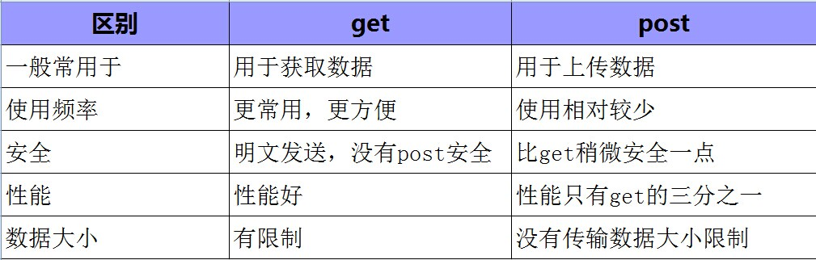

异步加载的优势
true(异步加载) false(同步加载)
异步加载的优势：
浏览器可以从服务器同时发送多项请求
浏览器返回请求的速度更快
只有页面中真更改变的部分得到更新
能够减少服务器的数据流量
用户可应在页面更新的同时继续工作

send(发送请求) 按下拨号键
参数：
data：String / Null.该参数将被发送给服务器。如果发送空数据，则传null
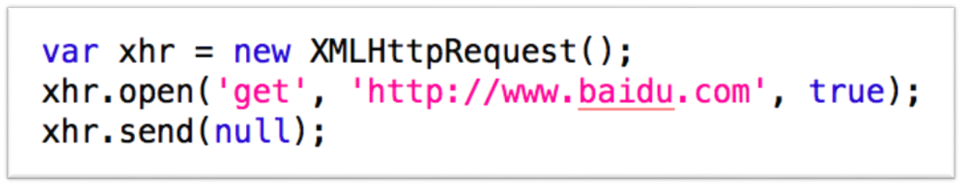

onload(成功发送) 拨号成功
onload ajax请求成功后的回调

responseText(接受) 听到对方说的话
responseText 服务器返回的数据,请求之前为空
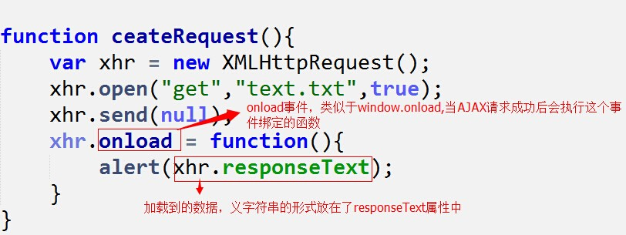

请求状态监控
onreadystatechange 事件
readyState：判断浏览器和服务器进行到哪一步了

0：刚刚创建AJAX对象，请求未初始化（还没有调用open）

1：请求已经建立，但是还没有发送（还没有调用send()）

2：请求已发送，正在处理中

（send方法完成，已收到全部响应内容）

3：（解析）请求在处理中，正在解析服务器返回来的内容

4：响应（解析）已完成，可以获取并使用服务器的响应

请求结果

成功的状态码：
200 – 服务器成功返回网页
304 – 未修改

失败的状态码：
404 – 请求的网页不存在
503 – 服务器暂时不可用
500 – 服务器内部错误

responseText 服务器返回的数据,请求之前为空

Js能处理的数据
HTML
CSS
JS
TXT
PNG(不能处理)

AJAX标准写法
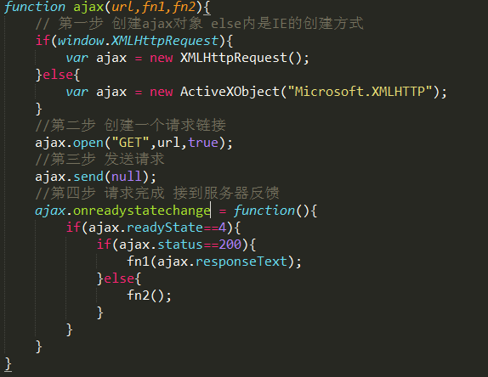

事件详解

事件种类

onclick 鼠标点击时触发此事件

onmousedown 按下鼠标时触发此事件

onmouseup 鼠标按下后松开鼠标时触发此事件

onmouseover 鼠标移动到某对象的上方时触发此事件

onmousemove 鼠标移动时触发此事件

onmouseout 当鼠标离开某对象范围时触发此事件

onkeydown 当键盘上某个按键被按下时触发此事件

onkeyup 当键盘上某个按键被按放开触发此事件

页面相关事件

onabort 图片在下载时被用户中断

onbeforeunload 当前页面内容将要被改变时触发此事件

onerror 出现错误时触发此事件

onload 页面内容完成时触发此事件

onmove 浏览器的窗口被移动时触发此事件

onresize 浏览器的窗口大小被改变时触发此事件

onscroll 浏览器滚动条位置发生变化触发此事件

oncontextmenu 当弹出右键上下文菜单时发生

表单相关事件

onblur 当前元素失去焦点时触发此事件

onchange 当前元素失去焦点并且元素的内容发生改变 而触发此事件

onfocus 当某个元素获得焦点时触发此事件

onreset 当表单中RESET的属性被激发时触发此事件

onsubmit 一个表单被递交时触发此事件件

事件绑定

obj.onclick = function(){};

变量名.addEventListener(“事件方法”, 函数名 , true/false );
divs[0].addEventListener(“click”, evt1 , false )
onclick→click，注意要使用“”将事件名包起来
evt1：函数名称或者也可以内联地声明一个函数
第三个参数：确定以何种事件流触发事件

IE自己的事件模型
变量名.attachEvent (“事件方法”, 函数名)；
divs[0].attachEvent (“onclick”, evt1)；

冒泡
event.stopPropagation();//防止触发冒泡
var event=window.event||event;//兼容性
event.cancelBubble=ture//ie阻止冒泡

事件移除

移除事件监听的方法
变量名.removeEventListener(“事件方法”, 函数名 , true/false )；

通过addEventListener添加的事件处理程序只能够使用removeEventListener来删除；
移除时传入的参数与添加处理程序时使用的参数相同。
对于addEventListener()添加的匿名函数无法移除。

IE提供的移除事件方法
obj.detachEvent(evt,fn)
IE提供的移除事件处理函数的方法，evt包含on前缀

事件流 事件流即页面中接受事件的顺序

addEventListener中的第三个参数是true/false
true 捕获
false 冒泡

冒泡
从最内层的标签的事件往外层逐步执行，直到执行document的事件

捕获
从document的事件开始执行，逐步向内层标签执行，最后执行最内层标签的事件

阻止
event.stopPropagation();//防止触发冒泡
var event=window.event||event;//兼容性
event.cancelBubble=ture//ie阻止冒泡

浏览器的默认行为

event.preventDefault(); //非IE浏览器

window.event.returnValue = false; //IE浏览器

mouseover与mouseout
mouseover与mouseout事件在进入父子层结构时会多次触发
标准浏览器通过event.relatedTarget找到相关目标节点
IE浏览器通过window.event.fromElement找到相关目标节点

标准浏览器通过obj.compareDocumentPosition(re)来判断触发事件 的对象层级关系
0表示为同一节点
2表示a位于b后面
4表示a位于b前面
10表示a为b的后代
20表示a为b的祖级
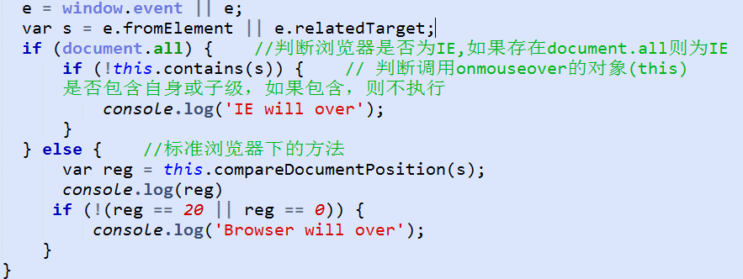

JSON

JSON与XML
JSON（JavaScript Object Notation）对象表示方法
JSON是存储和交换文本信息的语法，是轻量级数据格式
JSON和XML都是数据格式
XML是一种可扩展标记语言，与HTML都是标记语言
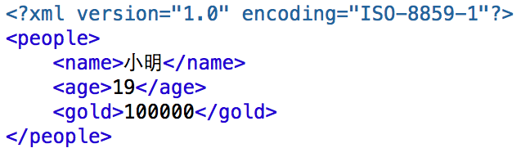
xml
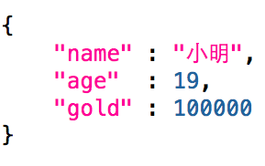
json

JSON的优势：
轻量级，体积小，节省流量，提高加载速度
解析成原生JS对象，解析比XML更快
查找数据无需查找标签，更快

JSON的劣势

在古老浏览器如IE6中不支持原生JSON解析，需要引入第三方库的支持

XML
XML（ EXtensible Markup Language ）可扩展标记语言
XML 是一种标记语言，很类似 HTML
XML 的设计宗旨是传输数据，而非显示数据
XML 标签没有被预定义。需要自行定义标签

XML与HTML
XML 不是 HTML 的替代
XML 和 HTML 为不同的目的而设计
XML 被设计为传输和存储数据，其焦点是数据的内容
HTML 被设计用来显示数据，其焦点是数据的外观
HTML 旨在显示信息，而 XML 旨在传输信息

常见的JSON对象
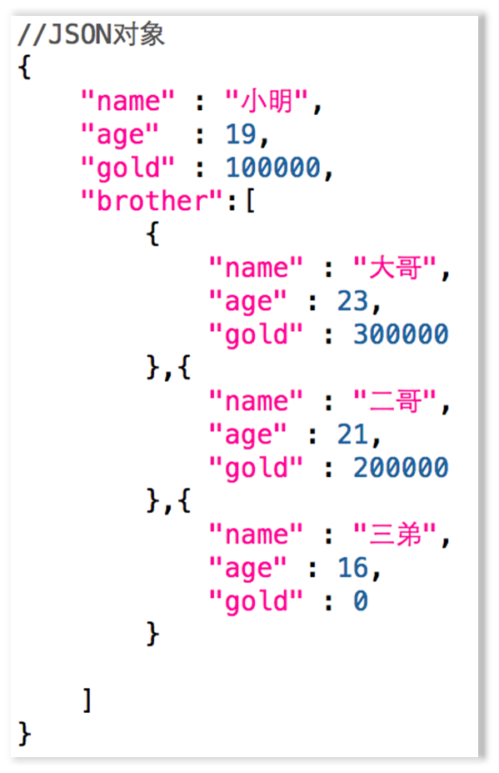

JSON数据的转换
请求到的JSON是个字符串

eval()函数可计算某个字符串，并编译执行其中的的 JavaScript 代码，但是隐藏了一个潜在的安全问题。

eval不但可以解析JSON数据,还可以解析其他js语句。

JSON.parse(string);
将JSON字符串string转换为JS对象

JSON.stringify(obj);
将JS对象转换为JSON字符串

函数进阶

函数的参数
在一个调用过程中，每个参数表达式(括号内的部分)都会计算出一个值，称为实参。这些实参会传递给声明函数时所设置的形参(x,y)从而在函数内引用。

函数中的return语句
return语句只会出现在函数体内，当执行到return语句时，会终止函数，并返回一个值。
如果函数中没有return语句，函数调用会按照原本的顺序依次执行每一条语句，直到函数结束，最后返回调用程序，调用表达式的结果为undefined。
return语句可以单独使用，这种情况也会向调用表达式返回undefined。

函数的封装
把具有某种功能的代码端包裹到function内部形成一个整体，预留出函数接口，便于今后的使用。
也就是将不确定的内容用参数来代替，其他主体功能变。

封装函数可以为未来的开发提供便利，节约开发成本。
封装好的函数可以放在自己的js库中，以后直接调用。

函数的调用

作为方法调用
如果函数挂载在一个对象上，作为对象的一个属性，就称该函数为对象的方法。

新建对象var obj = new Object();
语法结构 obj.属性 = 函数 obj.m = fn;

方法调用即 obj.m() 或者obj.x(2,5)

函数的闭包
闭包指的是词法，表示包括不被计算的变量的函数，也就是说，函数可以使用函数之外定义的变量。

闭包即，某函数可以访问（使用）其他函数的局部变量

全局变量就是一种简单的闭包实例

闭包的优点
保证逻辑的连续性
方便调用上下文的局部变量
加强封装性，可以达到保护变量的效果

闭包的缺点
由于闭包会使得函数中的变量都被保存在内存中，内存消耗很大，所以不能滥用闭包，否则会影响网页的性能问题

面向对象编程

面向对象的组成
属性（变量）
方法（函数）
新建一个对象
var obj = new Object();
Obj.name = “liji”;
Obj.showName = function(){alert(this.name);}

构造函数
在普通函数的基础上，构造（添加）了一个新的对象，创建出了一系列新的功能（属性、方法），则称这种方法为构造函数。

构造函数优点
可以动态创建和编译一个函数，不会把开发人员限制在function语句编译的函数结构体当中。
能够把函数当做表达式来使用，而不是当做一个结构固定的语句。使用更加灵活。

缺点
每次调用时，都要进行编译，如果在循环结构中或者经常调用函数时，会影响执行效率。

工厂模式
构建出具有某些功能的函数，这种构造方式称为工厂模式

工厂模式的缺点
因为每一个对象都有一套自己的方法，但方法又都相同，会浪费掉很多的性能（即函数重复）

JQ AJAX
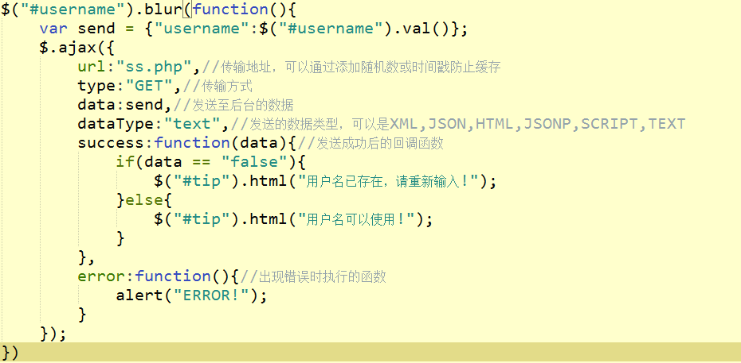

Try-catch
当代码不知道会不会出错是用try-catch
Try{
可能出现的错误代码
}catch(e){
如果出现错误执行
}finally{
无论是否出现异常最后执行
}

Delete用法

Delete删除数组中的一个元素

删除一个对象的属性或方法

删除一个没有用var声明的变量

Jq中index()用法

$(this).index()取同层级下的当前元素的索引值

$(“.btn”).index(this),取父层不同的当前元素的索引值

多行文本溢出

Css版
text-overflow: ellipsis;
overflow: hidden;
display: -webkit-box; //弹性布局
-webkit-line-clamp: 3; //显示三行
-webkit-box-orient: vertical;
-webkit-line-clamp用来限制在一个块元素显示的文本的行数。 为了实现该效果，它需要组合其他的WebKit属性。常见结合属性：
display: -webkit-box; 必须结合的属性 ，将对象作为弹性伸缩盒子模型显示 。
-webkit-box-orient 必须结合的属性 ，设置或检索伸缩盒对象的子元素的排列方式 。

Jq版
$(".figcaption").each(function(i){
var divH = $(this).height();
var $p = $("p", $(this)).eq(0);
while ($p.outerHeight() > divH) {
$p.text($p.text().replace(/(\s)*([a-zA-Z0-9]+|\W)(\.\.\.)?$/, "..."));
};});

Rem控制
$(document).ready(function(){
var wid = document.documentElement.clientWidth;
var newfs = wid*100/640;
var html = document.getElementsByTagName('html')[0];
html.style.fontSize = newfs+"px";
})
$(window).resize(function(){
var wid = document.documentElement.clientWidth;
var newfs = wid*100/640;
var html = document.getElementsByTagName('html')[0];
html.style.fontSize = newfs+"px";
});

Zoom控制
$(document).ready(function(){
var wid=document.documentElement.clientWidth;
var scale=wid/640
document.body.style.zoom=scale;
})
$(window).resize(function(){
var wid=document.documentElement.clientWidth;
var scale=wid/640
document.body.style.zoom=scale;
});

